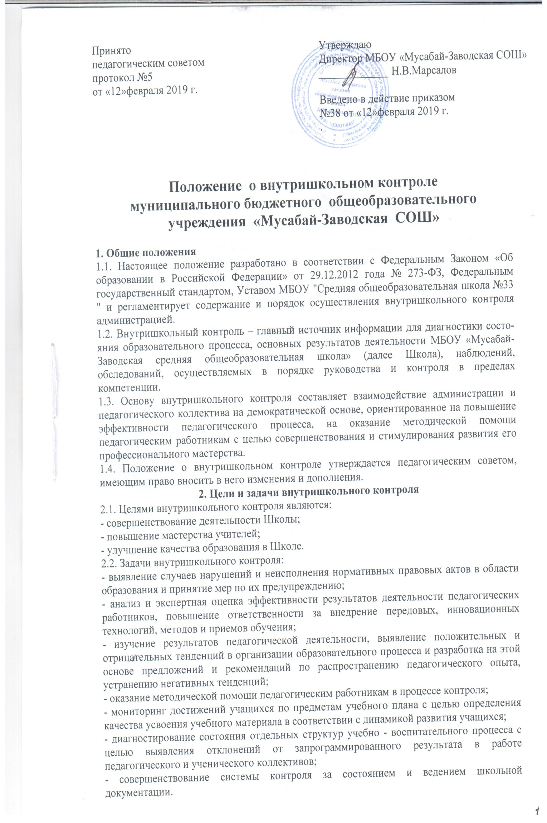
3. Функции внутришкольного контроля:
3.1. Функции внутришкольного контроля
- Информационно-аналитическая,
- Контрольно-диагностическая,
- Корректировно-регулятивная,
- Стимулирующая.
3.2. Объектами ВШК является:
- образовательный процесс,
- воспитательный процесс,
- методическая работа.
3.3. Субъекты ВШК:
- члены администрации школы,
- лица, имеющие соответствующие полномочия согласно должностным инструкциям и функциональным обязанностям.
3.4. Планирование ВШК является разделом годового учебно-воспитательного плана работы Школы.
4. Основные вопросы организации и проведения ВШК.
4.1.Внутришкольный контроль в школе осуществляется на основании составленного единого плана во всех звеньях образовательного процесса.
План внутришкольного контроля на текущий год разрабатывается с учетом анализа предыдущей деятельности, и доводится до сведения педагогических работников в начале учебного года.
4.2. На основании единого плана внутришкольного контроля составляется месячный план работы школы, где указываются конкретные сроки и продолжительность контроля.
  - Проверка состояния любого из вопросов содержания контроля состоит из следующих этапов:
- определение цели проверки;
- выбор объектов проверки;
- составление плана-задания проверки;
- ИМС (инструктивно-методическое совещание);
- выбор форм и методов контроля;
- констатация фактического состояния дел;
- объективная оценка этого состояния;
- выводы, вытекающие из оценки;
- рекомендации или предложения по совершенствованию образовательного процесса или устранению недостатков;
- определение сроков для ликвидации недостатков или повторный контроль.
4.4. Директор Школы и (или) по его поручению заместители директора вправе осуществлять внутришкольный контроль результатов деятельности работников по вопросам:
- Использования финансовых и материальных средств в соответствии с нормативами;
- Использования методического обеспечения в образовательном процессе;
- Реализации утвержденных образовательных программ и учебных планов, соблюдения утвержденных учебных графиков;
- Соблюдения устава, правил внутреннего трудового распорядка и иных локальных актов школы;
- Соблюдения порядка промежуточной аттестации учащихся и текущего контроля успеваемости;
- Своевременности предоставления отдельным категориям учащихся дополнительных льгот и видов материального обеспечения, предусмотренных законодательством РФ и правовыми актами органами местного самоуправления;
- Работы подразделений организаций общественного питания и медицинских учреждений в целях охраны и укрепления здоровья учащихся и работников школы;
- Другим вопросам в рамках компетенции директора Школы.
4.5. При оценке учителя в ходе внутришкольного контроля учитывается:
- выполнение государственных программ в полном объеме (прохождение материала, проведение практических работ, контрольных работ, экскурсий и др.);
- уровень знаний, умений, навыков и развития учащихся;
- степень самостоятельности учащихся;
- владение учащимися общеучебными навыками, интеллектуальными умениями;
- дифференцированный подход к учащимся в процессе обучения;
- совместная деятельность учителя и ученика;
- наличие положительного эмоционального микроклимата;
- умение отбирать содержимое учебного материала (подбор дополнительной литерату-ры, информации, иллюстраций и другого материала, направленного на усвоение учащимися системы знаний);
- способность анализу педагогических ситуаций, рефлексии, самостоятельному контролю за результатами педагогической деятельности;
- умение корректировать свою деятельность;
- умение обобщать свой опыт;
- умение составлять и реализовать план своего развития.
5. Виды, формы и методы ВШК.
5.1. Методы контроля над деятельностью учителя:
- анкетирование;
- тестирование;
- социальный опрос;
- посещение уроков, занятий и мероприятий;
- мониторинг;
- наблюдение;
- изучение документации;
- анализ, самоанализа уроков;
- беседа о деятельности учащихся;
--собеседование
- результаты учебной деятельности учащихся.
5.2. Методы контроля над результатами учебной деятельности учащихся:
- наблюдение;
- устный опрос;
- письменный опрос;
- письменная проверка знаний (контрольная работая);
-собеседование
5.3. Внутришкольный контроль может осуществляться в виде плановых проверок, мониторинга, проведения административных работ.
5.3.1 Внутришкольный контроль в виде плановых проверок осуществляется в соответствии с утвержденным планом, который обеспечивает периодичность и исключает нерациональное дублирование в организации проверок. Он доводится до членов педагогического коллектива в начале учебного года.
5.3.2. Внутришкольный контроль в виде оперативных проверок осуществляется в целях установления фактов и проверки сведений о нарушениях, указанных в обращениях обучающихся и их родителей или других граждан, организаций, урегулирования конфликтных ситуаций в отношениях между участниками образовательного процесса. Внутришкольный контроль в виде мониторинга предусматривает, системный учет, обработку и анализ информации об организации и результатах образовательного процесса для эффективного решения задач управления качеством образования (результаты образовательной деятельности, состояние здоровья обучающихся, организация питания, выполнение режимных моментов, исполнительская дисциплина, учебно-методическое обеспечение, диагностика педагогического мастерства и т.д.).
5.3.3. Внутришкольный контроль в виде административной работы осуществляется директором Школы или его заместителями по учебно-воспитательной работе и воспитательной работе с целью проверки успешности обучения в рамках текущего контроля успеваемости и промежуточной аттестации учащихся.
5.4. Виды внутришкольного контроля:
- предварительный – предварительное знакомство;
- текущий – непосредственное наблюдение за учебно-воспитательным процессом;
- итоговый – изучение результатов работы школы за учебный год.
5.5. Формы внутришкольного контроля:
-персональный;
- тематический;
- классно-обобщающий

5.5.1. Персональный контроль предлагает изучение и анализ педагогической деятель-ности отдельного учителя. В ходе персонального контроля руководитель изучает:
- уровень знаний учителя в области современных достижений психологической и педагогической науки, профессиональное мастерство учителя;
- уровень овладения учителем технологиями развивающего обучения, наиболее эффективными формами, методами и приемами обучения;
- способы повышения профессиональной квалификации учителя.
5.5.1.2. При осуществлении персонального контроля руководитель имеет право:
- знакомиться с документацией в соответствии с функциональными обязанностями, рабочими программами, поурочными планами, электронами журналами, тетрадями учащихся, протоколами родительских собраний, планами воспитательной работы, аналитическими материалами учителя;
- изучать практическую деятельность педагогических работников Школы через посещения и анализ уроков, внеклассных мероприятий, занятий кружков, факультативов, секций;
- проводить экспертизу педагогической деятельности;
- проводить мониторинг образовательного процесса с последующим анализом полученной информации;
- организовать социологические, психологические, педагогические исследования: анкетирование, тестирование учащихся, родителей, учителей;
- делать выводы и принимать управленческие решения.
5.5.1. 3. Проверяемый педагогический работник имеет право:
- знать сроки контроля и критерии оценок его деятельности;
- знать цель, содержание, виды, формы и методы контроля; своевременно знакомиться с выводами и рекомендациями администрации;
- обратиться в конфликтную комиссию профкома Школы или вышестоящие органы управления образованием при несогласии с результатами контроля.
5.5.1. 3. По результатам персонального контроля деятельности учителя оформляется справка.
5.5.2. Тематический контроль проводится по отдельным проблемам деятельности Школы.
Содержание тематического контроля может включать вопросы индивидуализации, дифференциации. Коррекции обучения, устранения перегрузки учащихся, уровня сформированности общеучебных умений и навыков, активизации познавательной деятельности учащихся и другие вопросы.
5.5.2.1. Тематический контроль направлен не только на изучение фактического состояния дел по конкретному вопросу, но и на внедрение существующей практики технологии развивающего обучения, новых форм и методов работы, опыта мастеров педагогического труда.
5.5.2.2. Темы контроля определяются в соответствии с проблемно-ориентированным анализом работы гимназии по итогам учебного года, основными тенденциями развития образования в городе, регионе, стране.
Члены педагогического коллектива должны быть ознакомлены с темами, сроками, целями, формами и методами контроля в соответствии с планом работы Школы.
5.5.2.3. В ходе тематического контроля:
- проводятся тематические исследования (анкетирование, тестирование);
- осуществляется анализ практической деятельности учителя, классного воспитателя, классного руководителя, руководителей кружков и секций, учащихся; посещение уроков, внеклассных мероприятий, занятий кружков, секций; анализ документации.
5.5.2.4. Результаты тематического контроля оформляются в виде заключения или справки.
Педагогический коллектив знакомится с результатами тематического контроля на заседаниях педсоветов, совещаниях при директоре и заместителях, заседаниях методсовета и методических объединений.
5.5.2.5. По результатам тематического контроля принимаются меры, направленные на совершенствование учебно-воспитательного процесса и повышение качества знаний, уровня воспитанности и развития учащихся.
5.5.2.6. Результаты тематического контроля нескольких педагогов могут быть оформлены одним документом.
5.6.1. Классно-обобщающий контроль осуществляется в конкретном классе .
Классно-обобщающий контроль направлен на получение информации о состоянии образовательного процесса в том или ином классе или параллели.
5.6.2. В ходе классно-обобщающего контроля руководитель изучает комплекс учебно-воспитательной работы в отдельном классе или классах:
- деятельность всех учителей;
- включение учащихся в познавательную деятельность;
- привитие интереса к знаниям;
- стимулирование потребности в самообразовании, самоопределении;
- сотрудничество учителя и учащихся;
- социально-психологический климат в классном коллективе.
5.6.3. Классы для проведения классно-обобщающего контроля определяются по результатам проблемно-ориентированного анализа по итогам учебного года, полугодия или четверти.
Продолжительность классно-обобщающего контроля определяется необходимой глубиной изучения состояния дел в соответствии с выявленными проблемами.
Члены педагогического коллектива предварительно знакомятся с объектами, сроком, целями, формами и методами классно-обобщающего контроля в соответствии с планом работы Школы.
5.6.4. По результатам классно-обобщающего контроля проводятся совещания при директоре или его заместителях, классные часы, родительские собрания.

6. Порядок организации, осуществления и подведения итогов ВШК.
6.1. Внутришкольный контроль осуществляет директор Школы и по его поручению заместители директора по УВР и ВР, руководители методических объединений, другие специалисты;
- директор издает приказ о сроках и темпе предстоящей проверки, план-задание;
- план-задание определяет вопросы конкретной проверки и должно обеспечить достаточную информированность и сравнимость результатов внутришкольного контроля для подготовки итогового документа по отдельным разделам деятельности школы или должностного лица;
- продолжительность тематических или комплексных проверок не должна превышать 12-15 дней с посещением не менее 5 уроков, занятий и других мероприятий;
- эксперты имеют право запрашивать необходимую информацию, изучать документацию, относящуюся к предмету внутришкольного контроля;
- при обнаружении в ходе внутришкольного контроля нарушений о них сообщается директору Школы;
- экспертные опросы и анкетирование учащихся проводится по согласованию с психоло-гической и методической службой школы;
- при проведении планового контроля не требуется дополнительного предупреждения учителя, если в месячном плане указаны сроки контроля. В экстренных случаях директор и его заместитель по учебно-воспитательной работе могут посещать уроки учителей Школы без предварительного предупреждения;
- при проведении оперативных проверок педагогический работник предупреждается не менее чем за 1 день до посещения уроков;
- в экстренных случаях педагогический работник предупреждается в день посещения уроков (экстренным случаем считается письменная жалоба на нарушения прав ребенка, законодательства об образовании).
6.2. Основания для внутришкольного контроля:
- заявление педагогического работника на аттестацию;
- плановый контроль;
- проверка состояния дел подготовки управленческих решений;
- обращение физических и юридических лиц по поводу нарушений в области образования.
6.3. Результаты внутришкольного контроля оформляются в виде аналитической справки, справки о результатах внутришкольного контроля. Итоговый материал должен содержать констатацию фактов, выводы и, при необходимости, предложения. Информация о результатах доводится до работников школы в течение семи дней с момента завершения проверки.
Педагогические работники после ознакомления с результатами внутришкольного контроля вправе сделать запись в итоговом заключении о несогласии с результатами контроля в целом или по отдельным фактам и выводам и обратиться в конфликтную комиссию профкома школы или вышестоящие органы управления образования.
По итогам внутришкольного контроля в зависимости от его формы, целей и задач, а также с учетом реального положения дел:
а) проводятся заседания педагогического или методического советов, совещания с педагогическим составом;
б) результаты внутришкольного контроля могут учитываться при проведении аттестации педагогических работников, но не являются основанием для заключения экспертной группы.
6.4. Директор Школы по результатам внутришкольного контроля принимает следующие решения:
- об издании соответствующего приказа;
- об обсуждении итоговых материалов внутришкольного контроля коллегиальным органом;
о проведении повторного контроля с привлечением определенных специалистов (экспертов);
- о привлечении к дисциплинарной ответственности должностных лиц;
- о поощрении работников;
- иные решения в пределах своей компенсации.
6.5. О результатах проверки сведений изложенных в обращениях учащихся, их родителей, а также в обращениях и запросах других граждан и организаций им в установленном порядке и в установленные сроки.
7. Документационное сопровождение ВШК
7.1. Документационное сопровождение ВШК включает следующие организационные распорядительные документы:
- приказ на контроль;
- итоговый документ (справка);
- приказ по итогам контроля.

